**多基站连同一核心网打VONR电话**

多基站连同一核心网互斥问题：修改gnb_id ，基站在RAN层面，不在cell层，故要有不同的RAN_ID（即基站文件里的gnb_id），而非cell_id，小区是基站下更小的概念。简单地说，一个核心网可接若干基站（通过gnb_id区分），一个基站下可划分若干个小区（通过n_id_cell来区分）

# I.网络拓扑



# II.配置

## 1. S1

基站核心网都要开，通过虚拟网卡构建一个amf ip，使基站连接到自身核心网。

(1) /ltemme-linux-2021-03-25文件夹下：

①核心网配置文件mme-ims.cfg修改

gtp_addr：改为基站配置文件中的amf_addr, 这里的gtp_addr其实是amf的地址；

ims_list中的ims_addr：改为拓扑图里ims服务器虚拟网卡的ip，保持127也行，它们都会报ims blid_adress错误，若使用127开头作为amf_addr和gtp_addr，则不会报错，应该是ims.cfg没配对，但不影响打VONR电话。与ims服务有关的配置主要在ims.cfg文件中。

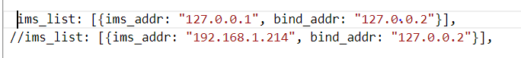

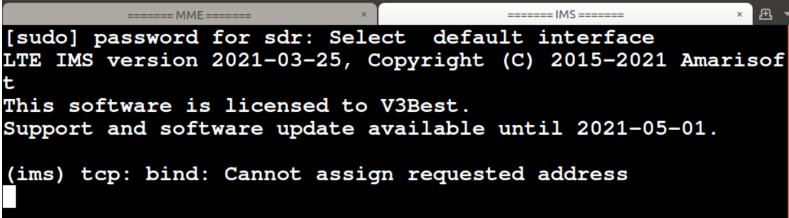

②ims服务配置文件—ims.cfg（不用ims服务打VONR电话不用改）

cx_server_addr、rx_server_addr：改成和amf_addr相同

sctp_addr、cx_bind_addr：改成和gtp_addr相同

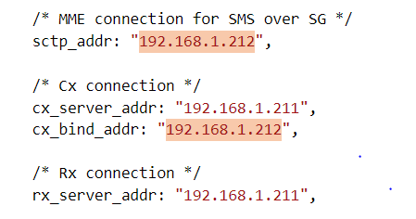

(2) /lteenb-linux-2021-03-25文件夹下

基站配置文件修改

amf_addr ：192.168.1.211 (核心网amf网元ip)

gtp_addr: 192.168.1.212 (基站ip)

gnb_id :要和S2基站配置文件中的不一样，核心网通过这个属性区分同一核心网下的不同基站，如果相同一个基站会挤掉另一个，造成后续UE随机接入。

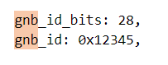

在核心网mme终端处输入gnb命令会看到不同的RAN_id，即 gnb_id

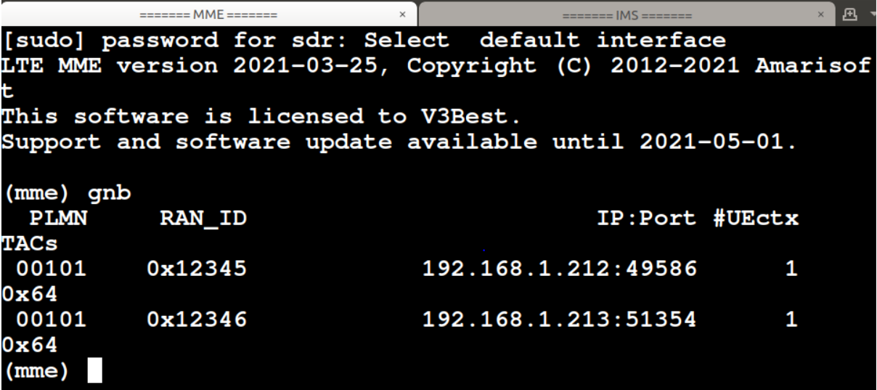

注：RAN_id区分同一核心网下的不同基站，cell_id区分同一基站下的不同小区

## 2.S2

修改基站配置文件

amf_addr: 改为S1核心网的amf网元ip

gtp_addr ：改为基站本机ip

同样注意gnb_id要和S1不一样

# III.打VONR电话

1、华为nova7se手机开发人员选项开启VONR高清通话，apn新建IMS服务相关apn（详见ims.pdf），其中：

名称：IMS

APN: ims

APN类型：ims

该apn不可见，选中的apn还是intennet，可能要重启手机生效。

确认手机信号标识有“HD”后进行下一步

2、手机号

用默认的拨号软件，电话号码在核心网ue数据库中(mme文件夹下)

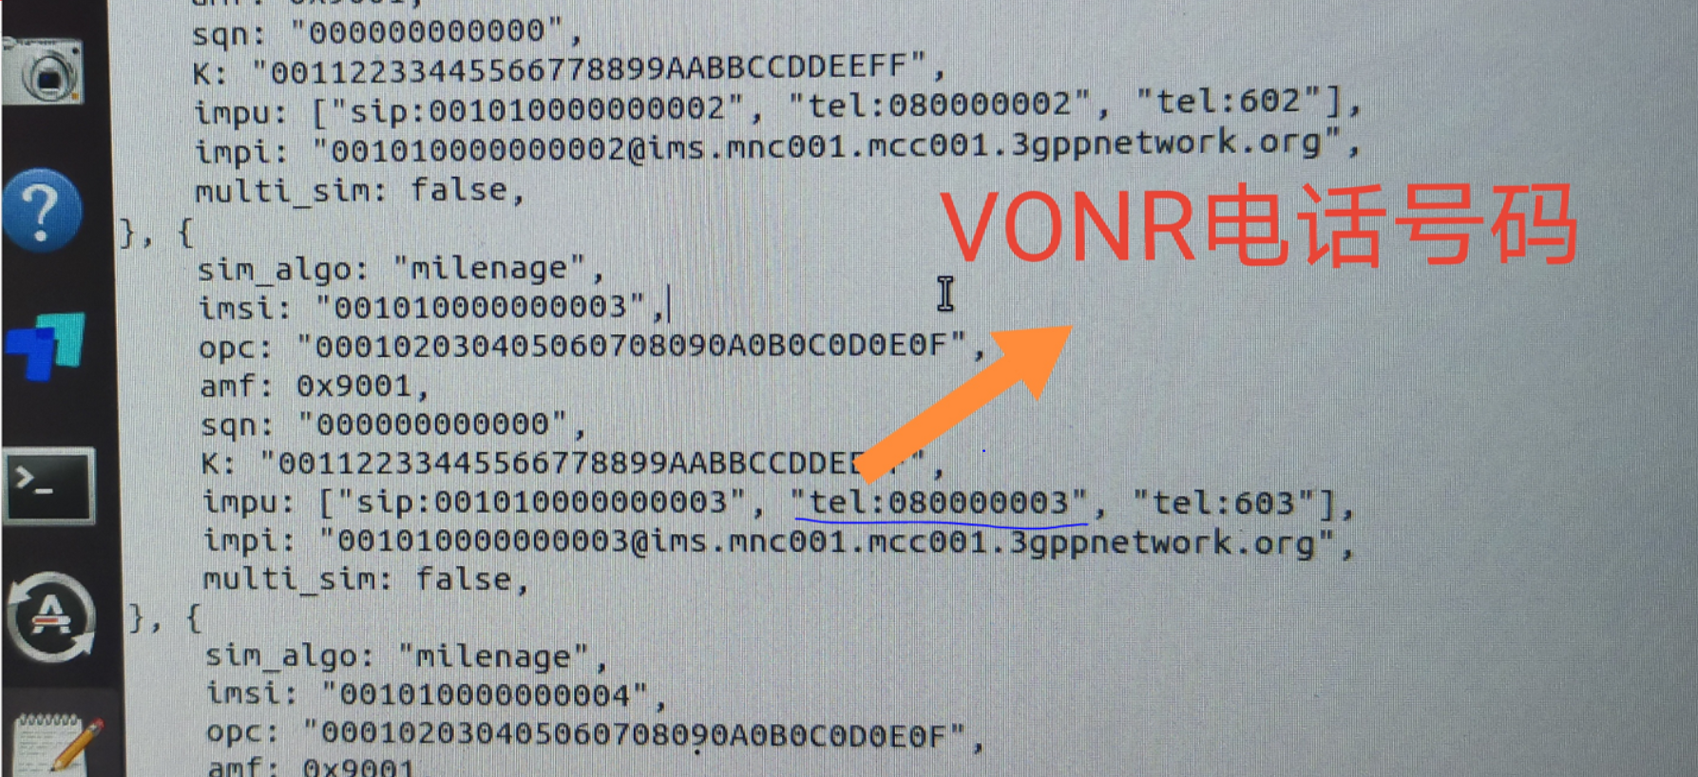

# IV.总结

1. RAN_id区分同一核心网下的不同基站，cell_id区分同一基站下的不同小区
2. 基站配置文件中可改：

gnb_id（即RAN_id）：同一核心网下基站id

n_id_cell ：同一基站下小区id

nr_cell_list里的cell_id：为ue随机接入时在基站终端打印的CELL_ID

频段：band78、band41等

其中小区id和band频段在修改后可用手机“网优任我行”看

1. 终端命令

mme处：gnb查看核心网下接的不同基站

gNB处：cell查看该基站下的不同小区，其中cell、pci分别对应基站配置文件里的cell_id、n_id_cell

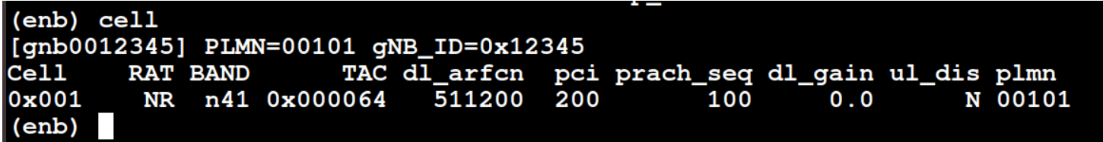

1. ltemme文件夹下mme-ims.cfg为核心网配置文件，其中的gtp_addr其实是amf的地址

ims.cfg为ims服务配置文件

lteenb文件夹下基站默认配置文件名为v3best-gnb-sa.cfg

5、ng命令会显示核心网的amf_addr地址，对于基站连接本机核心网可通过这样确定amf_addr

1. 基站连接自身核心网的两种方式

①amf_addr和gtp_addr都用127开头的本地地址。这种方式其他基站无法连接到该核心网，因为不知道amf_addr

②使用虚拟网卡，一个做amf_addr、另一个做gtp_addr ，这种方式可供其他基站连接到核心网。

7、对于Amari：单开基站，只要改基站配置文件里的amf_addr和gtp_addr；单开核心网只要改核心网配置文件mme-ims.cfg里的gtp_addr（作为其他基站连接它的amf_addr）；两个都开那就都要改。ims.cfg是ims服务配置文件。

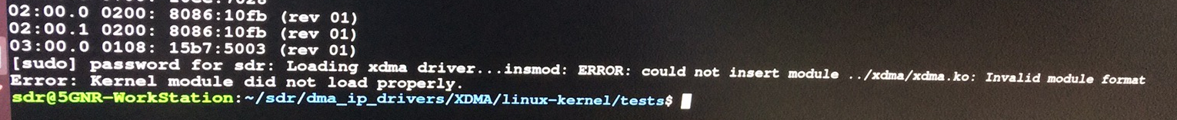

解决办法：进入如下xdma.ko所在文件夹重新编译：sudo make

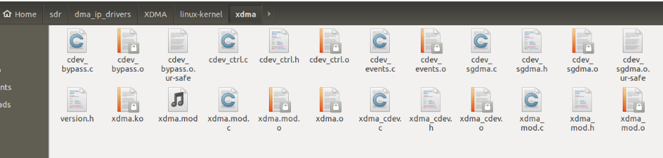

手机投屏：下载rotation ,设置强制横屏，否则投屏时无法放大。然后笔记本和手机连到同一局域网，笔记本:

设置→系统→投影到此电脑→打开

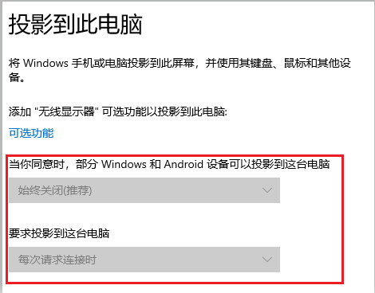

然后笔记本hdmi连接到实验室大显示屏上(电源键标1 的方向为开)，笔记本选扩展，不要复制，复制受限于笔记本的分辨率。